Tagesfahrt nach Kopenhagen mit den WPU - Kursen Dänisch 9 und 10
Donnerstag, der 19.09.19, stand für die Schülerinnen und Schüler der Wahlpflichtkurse Dänisch 9 und 10 ganz im Zeichen Kopenhagens. Dafür galt es, zeitig aufzustehen, denn der Bus startete schon um 7:20 Uhr. Bereits die nette Begrüßung durch die beiden dänischen Busfahrer, die uns während der Pausen auch mit einem 3-Gänge-Menü (Würstchen, Toast, Senf) und Getränken versorgten, verhieß Gutes. Auch das Wetter spielte mit.
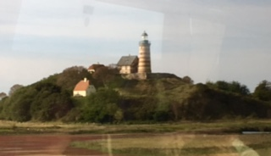
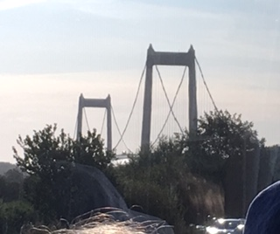
Nach der Aufnahme einer weiteren Reisegruppe in Flensburg ging es über den Lillebælt nach Fünen und über die 18 km lange Storebælt – Brücke zur Insel Seeland, der größten Insel Dänemarks.
Unser Busfahrer erzählte uns natürlich auch die Geschichte von der ehemaligen (1922-1961) Frauenanstalt für sogenannte „unangepasste Mädchen“ auf der Insel Sprogø, die der Brücke als Zwischenstation dient.
Am Tivoli in Kopenhagen stieg die dänische Reiseführerin zu und erzählte uns auf Deutsch mit ihrem typisch fröhlichen dänischen Humor viel Wissenswertes über das alte und neue Kopenhagen. Ein Ausspruch von ihr, der sich uns eingeprägt hat, lautete: „Sie können mich alles fragen. Ich werde Ihnen jede Frage beantworten. Und wenn ich mal keine Antwort weiß, dann erfinde ich eine extra für Sie.“
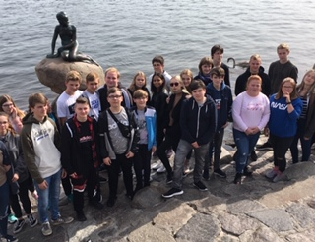
Unser erster Ausstieg erfolgte am Amalienborg Slot, dem Wohnsitz der königlichen Familie. Dort weilte an dem Tag nur Kronprinz Frederik mit seiner Familie, zu erkennen an der gehissten Flagge auf seinem Flügel des Schlosses. Aufgeschreckt durch einen leider völlig unverständlichen und lauten Ruf des königlichen Leibgardisten drehten wir uns um und konnten einen Blick auf die hübsche Prinzessin Mary erhaschen, die ihr Auto eigenhändig ins Schloss steuerte. Vorbei an Vor Frelsers Kirke auf Amager, den alten Zollhäusern, der Börse, dem Gefion Springvand und anderen Wahrzeichen Kopenhagens stiegen wir bei der Lille Havfrue erneut aus, um das obligatorische Gruppenfoto mit ihr zu machen. Beneidenswert, die Geduld dieser Dame!
Zurück am Busparkplatz Tivoli konnten die Schülerinnen und Schüler nun in ihren Gruppen auf eigene Faust über den Rathausplatz und Strøget Kopenhagen erkunden, die Läden stürmen und mc donalds suchen, während die begleitenden Lehrkräfte Frau Mielke und Frau Sonne-Abed gemeinsam mit einer Schülerin noch den Rundetårn bestiegen, um dann bei Sonnenschein in Nyhavn gegenüber dem H. C. Andersen-Haus gemütlich einen Kaffee zu schlürfen.
Leider begann dann um 17:00 Uhr die Rückreise nach Kropp, wo wir früher als erwartet gegen 21:45 Uhr eintrafen. Ein langer Tag, der sich jedoch gelohnt hat. Einigen Schülerinnen und Schülern ist aufgefallen, dass die Kopenhagener sehr freundlich sind. Die Lehrkräfte wurden gefragt, warum das so ist. Tja, was soll man darauf antworten? Warum sollten sie nicht freundlich sein? Es ist überhaupt schwer, in Dänemark einem unfreundlichen Menschen zu begegnen. Vielleicht liegt es daran, dass die Menschen zufrieden sind, weil sie sich nicht über Nichtigkeiten aufregen? Wer weiß …
Text und Bilder: Heike Sonne-Abed

